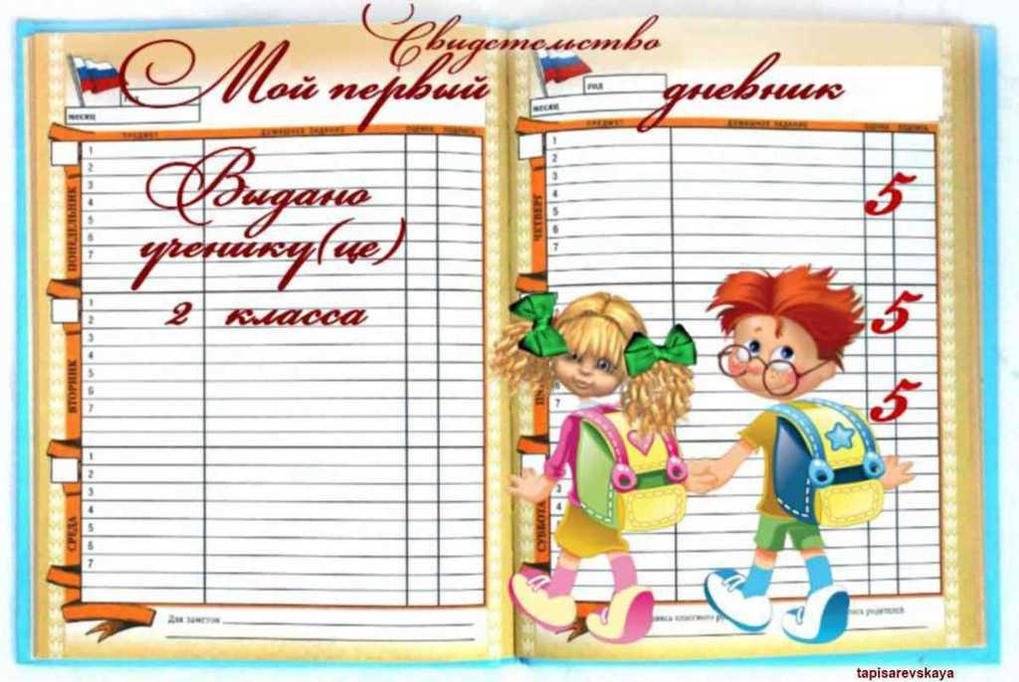

Родительское собрание
«Первые уроки
школьной отметки»
(2 класс)

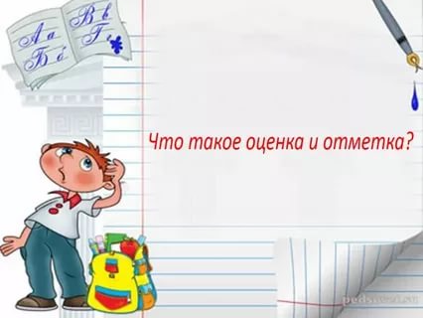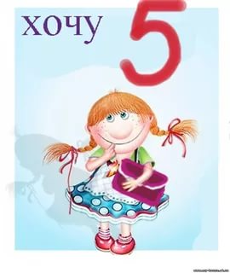

Подготовила и провела Е.А.Нестерова,
учитель начальных классов
МБОУ СОШ п. Усть-Уда

2017 год

Задачи собрания
- показать родителям значение школьной отметки в жизни ребенка.
- формировать культуру родительского восприятия учебных умений своего ребенка.

Форма проведения: родительский педагогический тренинг.

Подготовительная работа к педагогическому тренингу

1. Анкетирование родителей по проблеме собрания.
Анкета для родителей № 1.
Я знаю, что школьная отметка - это ...
Я говорю своему ребенку, что школьная отметка - это ...
Когда мой ребенок идет в школу, то я прошу его ...
Когда мой ребенок идет в школу, то я требую от него ...
Когда мой ребенок идет в школу, то я желаю ему ...
Когда мой ребенок получает хорошую отметку, то я ...
Когда мой ребенок получает плохую отметку, то я ...

Анкета для родителей № 2.
Отметьте те фразы, которые вы чаще всего используете в общении со своим ребенком, анализируя его учение.
- Что ты получил сегодня?
- Ничего, не расстраивайся, у нас есть время все исправить.
- Я так и знала. И в кого ты такой уродился?
- Марш в свою комнату, и не показывайся мне на глаза!
- Ты ведь умница, и в следующий раз учительница в этом убедится.
- Сколько можно тебе это объяснять!
- Тебе нужна моя помощь или ты попробуешь еще раз сделать самостоятельно?
- Кто-нибудь получил отметку лучше, чем ты?
- Садись и учи еще раз, а я потом проверю!
- Давай попробуем разобраться в том материале, который для тебя так труден.
- Знаешь, когда я была маленькой, мне этот материал тоже давался с трудом.
- Давай еще раз заглянем в учебник. Я думаю, нам это поможет.
- Вот так и будешь на двойках и тройках ехать!
- Вот придет отец! Он тебе покажет за двойку!
- Посмотри, как я учился, а ты?

2. Анализ учащимися картины И. Репина «Опять двойка».

План ответа на вопросы по картине
- Понравилась тебе картина или нет?
- Как чувствует себя мальчик, изображенный на картине?
- Как ему живется в родном доме?
- Как, по твоему мнению, относятся к нему родные и близкие люди?
- Хотелось бы тебе ему помочь?
- Бывают ли в твоей жизни ситуации, похожие на изображенную на картине?
- Как, по твоему мнению, закончится эта история?

Ход собрания  Повестка собрания  1.Оценка. Отметка.  Критерии оценки. Как к ней относиться?  2.Подготовка к ВПР  3.Разное.  Эпиграф нашего собрания  «Образование – важнейшее из земных благ, если оно наивысшего качества. В противном случае оно бесполезно».  Сегодня мы собрались поговорить о школьной отметке, которая играет значительную роль в жизни вашего ребёнка и вашей семьи; именно школьная отметка является яблоком раздора между членами семьи и мерилом ценностей в воспитании ребёнка.  Во второй класс дети приходят уже «бывалыми» школьниками. Период адаптации к систематическому обучению, к новым обязанностям, новым отношениям с взрослыми и сверстниками закончен. Теперь маленький школьник хорошо представляет себе, что ждёт его в школе.  Ожидание второклассников во многом зависит от того, насколько успешным был для них первый год обучения: «Думаю, что буду учиться так же хорошо, как в первом классе»; «В том году у меня не всё хорошо получалось. Писал плохо. Теперь ещё не знаю, как смогу».  Сходные надежды и опасения присутствуют и у родителей второклассников.  Самооценка отражает знание человека о себе и его отношения к себе. Она складывается с учётом результатов собственной деятельности и оценок со стороны окружающих людей. В основе позитивной самооценки школьника лежат его собственные успехи в учении, а также положительное отношение к нему со стороны близких взрослых.  Младший школьный возраст является узловым в становлении самооценки. Она делается более развитой, зрелой, более структурированной, чем у первоклассников, и вместе с тем более целостной.  Самооценка второклассников в учебной деятельности существенно отличается от таковой у первоклассников. Большинству первоклассников свойственна высокая самооценка.  Во втором классе у многих детей самооценка в учебной деятельности резко снижается. Позднее, у третьеклассников, уровень самооценки вновь повышается. Это явление получило название «феномена вторых классов».  Снижение самооценки у второклассников связано с повышением критичности школьников к себе, их возрастающей способностью ориентироваться на качество результатов своей учебной работы. Однако возможности детей в оценивании результатов своего труда ещё ограничены. Отсюда и появляется неуверенность в себе, снижение самооценки.  Оценка не тождественна отметке. Оценка – это процесс оценивания; отметка – результат этого процесса, его условное отражение в баллах.  Мне хотелось бы еще раз напомнить, что означают наши оценки  «5» («отлично») – высокий уровень выполнения требований : отсутствие ошибок как по текущему, так и по предыдущему учебному материалу; полные, развёрнутые ответы, умение обосновать и доказать правильность своего ответа, не более одного недочёта; логичность и полнота изложения;  «4» («хорошо») – хороший уровень выполнения требований : использование дополнительного материала, полнота и логичность раскрытия вопроса; самостоятельность суждений, отражение своего отношения к предмету обсуждения; незначительные нарушения логики изложения материала; использование нерациональных приёмов решения учебной задачи; отдельные неточности в изложении материала;  «3» («удовлетворительно») – достаточный минимальный уровень выполнения требований, предъявляемых к конкретной работе; отдельные нарушения логики изложения материала; неполнота раскрытия вопроса;  «2» («плохо») –очень низкий уровень выполнения требований : наличие более 6 ошибок или 10 недочётов по текущему материалу; нарушение логики, не полные, односложные ответы, неумение доказывать правильность ответа, неполнота, нет логической последовательности обсуждаемого вопроса, отсутствие аргументации либо ошибочность её основных положений.  Слайды 11 – 18 (отметки по предметам)  Как воспринимать отметки ребенка?  Не ругайте своего ребёнка за плохую отметку, попробуйте ему помочь.  Сочувствуйте своему ребёнку, если он долго трудился, но результат его труда не высок.  Объясните ему, что важен не только высокий результат. Больше важны знания, которые он сможет приобрести в результате ежедневного, упорного труда  Никогда не выражайте сомнений по поводу объективности выставленной вашему ребёнку оценки вслух  Есть сомнения - идите в школу (к учителю) и попытайтесь объективно разобраться в ситуации  Не обвиняйте беспричинно других взрослых и одноклассников в проблемах собственного ребёнка  Поддерживайте ребёнка в его, пусть не очень значительных, но победах над собой, над своей ленью.  Демонстрируйте положительные результаты своего труда, чтобы ребёнку хотелось вам подражать.  Как помочь ребенку в выполнении домашних заданий?  Слайд 25  Ребенок должен готовить домашнее задание самостоятельно, но не бесконтрольно.  Выясните трудности, с которыми встречается ребенок при выполнении домашнего задания.  Настройте ребенка на выполнение заданий тех уроков, которые были сегодня, а задания на следующий день надо только повторить.  Ритм выполнения домашнего задания индивидуален для каждого ребенка. Следует ни торопиться, но и ни затягивать.  Выполнение каждого задания необходимо мотивировать применением его в будущем.  Не следует отвлекать ребенка, умственный труд требует сосредоточенности.  Разумная помощь и ненавязчивый контроль особенно необходимы ребенку в трудновыполнимых заданиях.  Постепенно необходимо приучать ребенка к планирующей оценке своих действий на день, два, неделю, месяц, четверть.  Оценка успеваемости ребёнка родителями  Слайды 28 - 36  Обеспечить получение детьми общего образования; уважать честь и достоинство обучающихся – Ваша обязанность.  (ст.44, Закон об образовании)  Проблемы низких отметок  - быстрота выполнения заданий (торопятся),  - нежелание вдуматься в задание,  - лень подумать (ждут когда за них выполнят другие),  Наверно вы это замечаете и при выполнении домашних заданий.  Поэтому для вас несколько полезных советов:  Ребёнок нуждается в постоянной поддержке родителей. Ваша искренняя заинтересованность в его школьных делах, серьёзное отношение к достижениям и трудностям помогут ученику.  Не забывайте напоминать о школьных правилах и необходимости их соблюдать.  Составьте вместе распорядок дня, а затем следите за его выполнением.  Когда человек учится, у него может что-то не получаться, это естественно. Ребёнок имеет право на ошибку.  Не пропускайте трудности. При необходимости обращайтесь за помощью к учителю.  Поддерживайте ребёнка в его желании добиться успеха. В каждой работе обязательно найдите, за что можно было бы его похвалить.  Похвала способна повысить интеллектуальные достижения. | Слайд 1  Слайд 2  Слайд 3  Слайд 4  Слайд 5  Слайд 6  Слайд 7  Слайд 8  Слайд 9  Слайд 10  Слайд 19  Слайд 20  Слайд 21  Слайд 22  Слайд 23  Слайд 24  Слайд 25  Слайд 26  Слайд 27  Слайд 37  Слайд 38  Слайд 39

